Министерство науки и высшего образования Российской Федерации  
федеральное государственное бюджетное образовательное учреждение высшего образования  
«Российский экономический университет имени Г.В.Плеханова»  
**МОСКОВСКИЙ ПРИБОРОСТРОИТЕЛЬНЫЙ ТЕХНИКУМ**

Специальность: 09.02.07 Информационные системы и программирование

Квалификация: Программист

ПРАКТИЧЕСКАЯ РАБОТА №4

ПО «ОП 03. ИНФОРМАЦИОННЫЕ ТЕХНОЛОГИИ»

Листов: 16

|  |  |
| --- | --- |
| Выполнил студент  Группы П50-7-21 Алексеев Александр Сергеевич | Проверил преподаватель  _______________ А. Г. Молодцова  «___» ______________ 2022 года |

ОГЛАВЛЕНИЕ

ПРАКТИЧЕСКАЯ РАБОТА №2 3

«Главная» 3

ПРАКТИЧЕСКАЯ РАБОТА №3 7

«Вставка» 7

ПРАКТИЧЕСКАЯ РАБОТА №4 15

«Ссылки» 15

# ПРАКТИЧЕСКАЯ РАБОТА №2

## «Главная»

1. Применяем зачеркнутый шрифт Calibri с уменьшенным размером шрифта  
   ~~Элитные бошки, от одного из лучших гроверов России, ароматные, повышенное тгк, накрывают с водного так, что тапки слетают и летишь в космос. Только магниты.~~
2. Применяем полужирное курсивное подчеркнутое начертание  
   ***Элитные бошки, от одного из лучших гроверов России, ароматные, повышенное тгк, накрывают с водного так, что тапки слетают и летишь в космос. Только магниты.***
3. Применяем увеличение шрифта, подстрочный и надстрочный знак  
   yi = x2-76453
4. Применяем текстовый эффект и интервал  
   Элитные бошки, от одного из лучших гроверов России, ароматные, повышенное тгк, накрывают с водного так, что тапки слетают и летишь в космос. Только магниты.
5. Применяем регистр, цвет выделения текста и цвет текста  
   Элитные Бошки, От Одного Из Лучших Гроверов России, Ароматные, Повышенное Тгк, Накрывают С Водного Так, Что Тапки Слетают И Летишь В Космос. Только Магниты.
6. Применяем увеличение отступа и многоуровневый маркированный список

Первый

Второй

Третий

1. Применяем выравнивание по центру и границы абзаца

Элитные бошки, от одного из лучших гроверов России, ароматные, повышенное тгк, накрывают с водного так, что тапки слетают и летишь в космос. Только магниты.

1. Применяем нумерацию и уменьшение отступа
2. Элитные
3. Бошки
4. От
5. Применяем сортировку и заливку

Б

О

Ш

1. Применяем стили текста

Элитные бошки, от одного из лучших гроверов России, ароматные, повышенное тгк, накрывают с водного так, что тапки слетают и летишь в космос. Только магниты.

Элитные бошки, от одного из лучших гроверов России, ароматные, повышенное тгк, накрывают с водного так, что тапки слетают и летишь в космос. Только магниты.

1. Создаем стиль

Элитные бошки, от одного из лучших гроверов России, ароматные, повышенное тгк, накрывают с водного так, что тапки слетают и летишь в космос. Только магниты.

1. Применяем отображение всех знаков

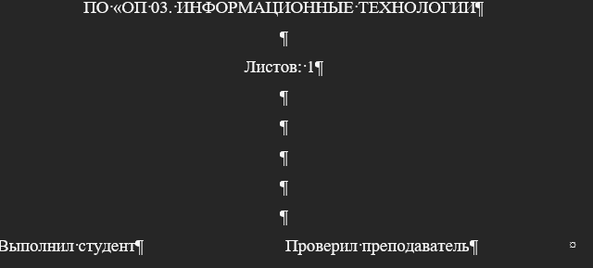

Рисунок – пример отображения всех знаков

1. Применяем поиск в документе

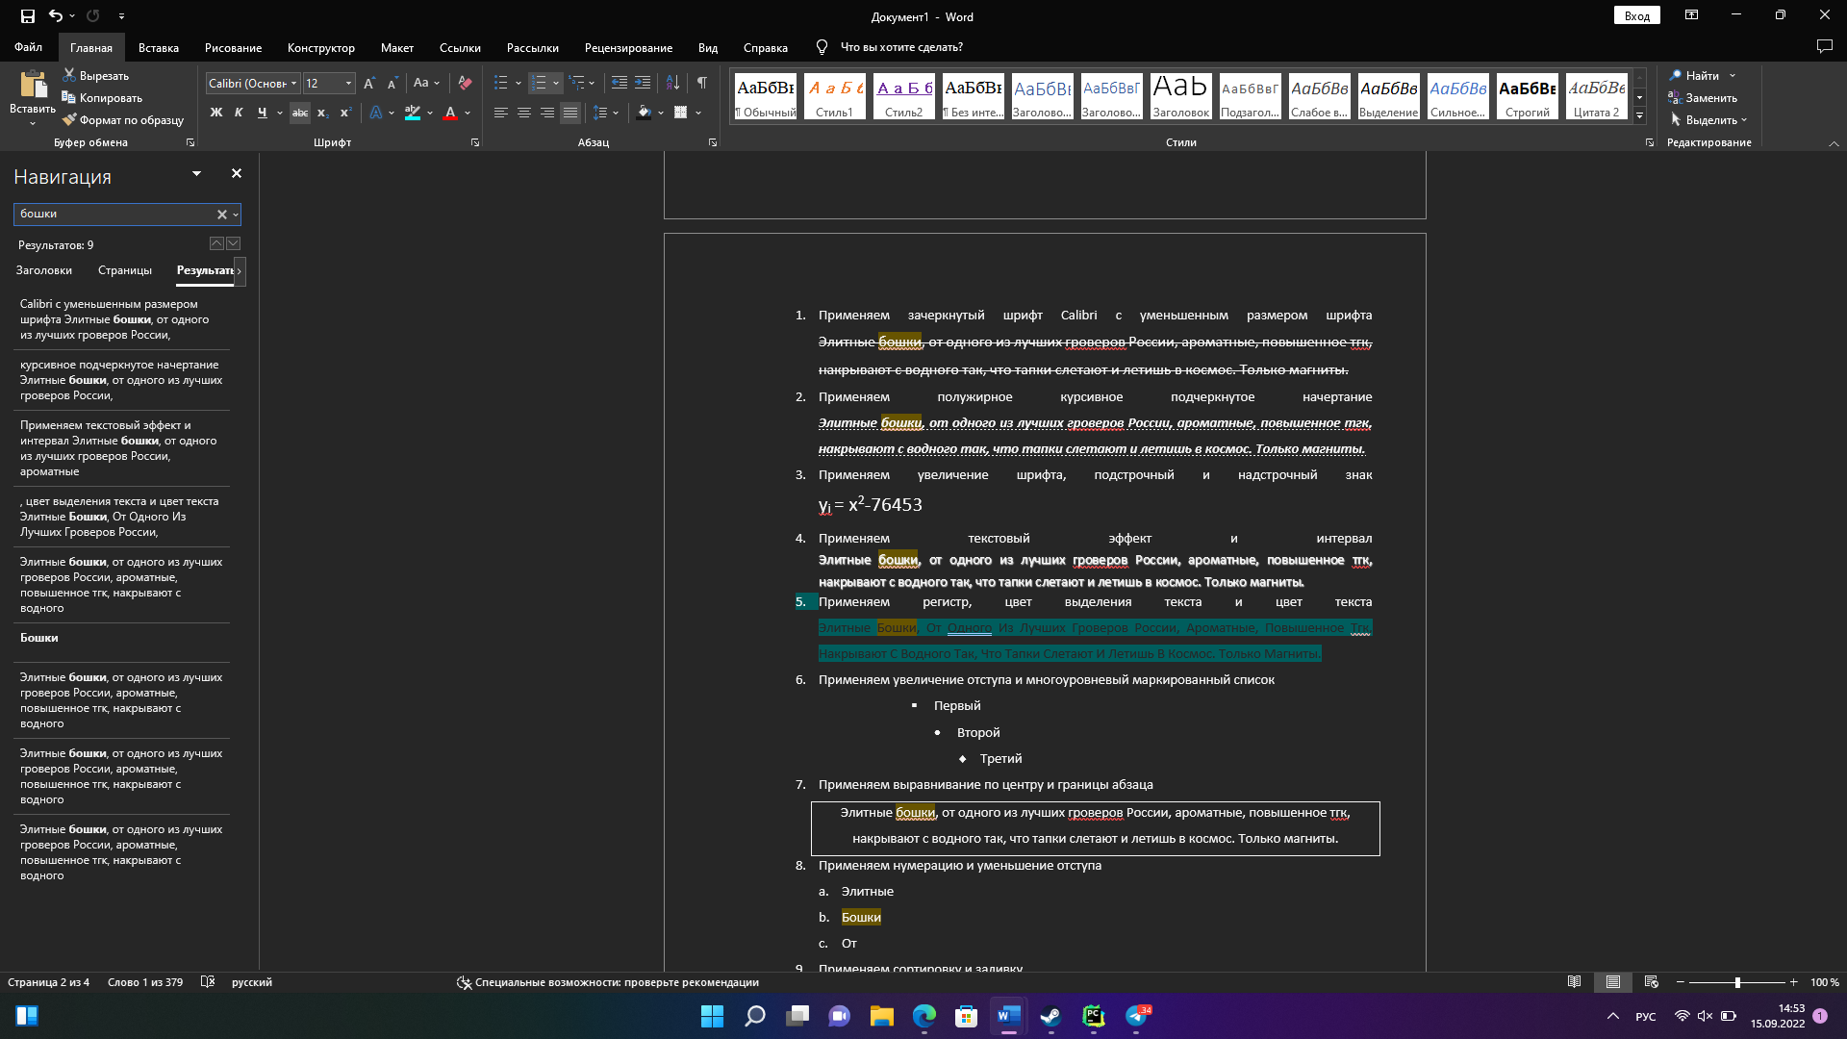

Рисунок – пример применения поиска в документе

1. Применяем замену

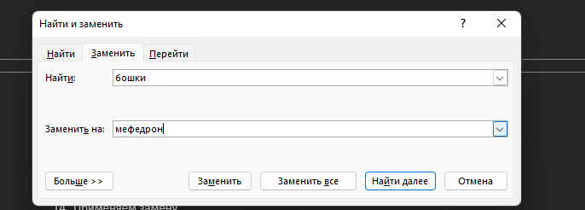

Рисунок – пример применения замены

1. Применяем выделение

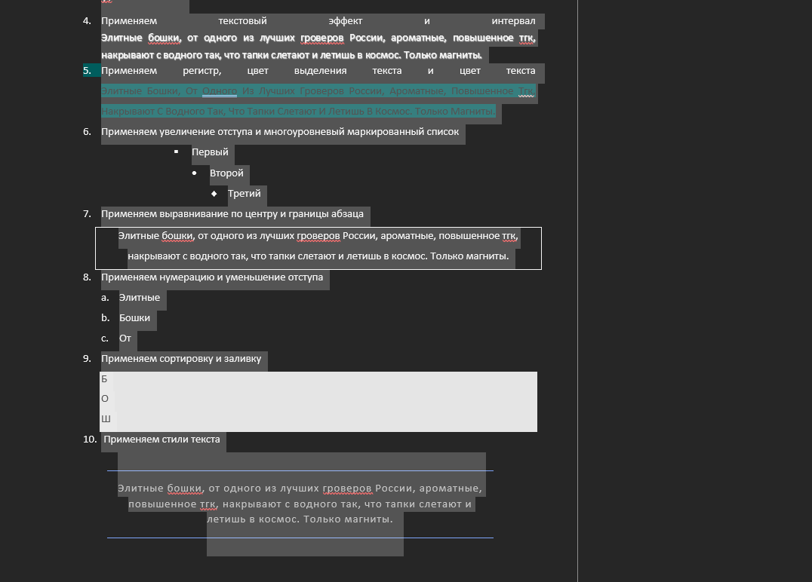

Рисунок - пример использования выделения

# ПРАКТИЧЕСКАЯ РАБОТА №3

## «Вставка»

1. Кнопка титульной страницы добавляет титульную страницу

[Заголовок документа]

[Подзаголовок документа]

Ксандр

[Название организации]  [Адрес организации]

1. Кнопка разрыв страницы позволяет завершить текущую страницу и переходить к следующей(Ctrl+return)

Таблица - пример таблицы

|  |  |  |  |  |  |  |  |  |
| --- | --- | --- | --- | --- | --- | --- | --- | --- |
|  |  |  |  |  |  |  |  |  |
|  |  |  |  |  |  |  |  |  |
|  |  |  |  |  |  |  |  |  |
|  |  |  |  |  |  |  |  |  |
|  |  |  |  |  |  |  |  |  |
|  |  |  |  |  |  |  |  |  |

1. Кнопка таблицы позволяет создать таблицу
2. Кнопка вставки таблицы позволяет создать таблицу, но даёт более расширенные варианты создания

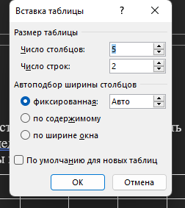

Рисунок – окно настроек вставки таблицы

1. Кнопка нарисовать таблицу позволяет нарисовать таблицу

Таблица – пример нарисованной таблицы

|  |
| --- |
|  |
|  |
|  |

1. Кнопка таблицы Excel позволяет вставить Excel таблицу

Таблица – пример Excel таблицы



1. Кнопка экспресс-таблицы позволяет добавить встроенную таблицу

Таблица – пример экспресс-таблицы

|  |  |  |  |  |  |
| --- | --- | --- | --- | --- | --- |
| Город | Пункт 1 | Пункт 2 | Пункт 3 | Пункт 4 | Пункт 5 |
| Пункт 1 | — |  |  |  |  |
| Пункт 2 | 87 | — |  |  |  |
| Пункт 3 | 64 | 56 | — |  |  |
| Пункт 4 | 37 | 32 | 91 | — |  |
| Пункт 5 | 93 | 35 | 54 | 43 | — |

1. Кнопка рисунки позволяет вставить изображение со своего устройства или из интерната

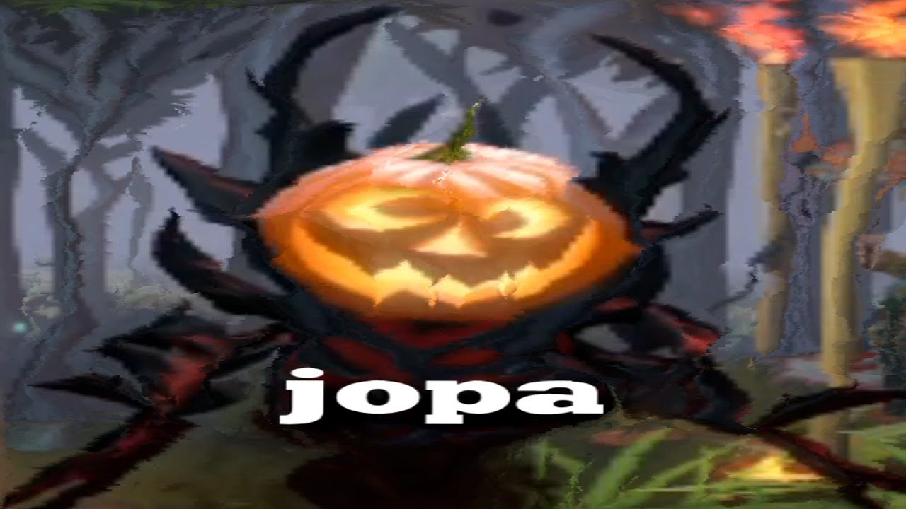

Рисунок – пример рисунка

1. Кнопка фигуры позволяют вставить готовую фигуру

Фигура 1 – пример фигуры

1. Кнопка значок позволяет вставить значок, чтобы представить информацию визуально



Значок 1 – пример значка

1. Кнопка трёхмерной модели вставляет трёхмерную модель, которую можно поворачивать под любым углом

3д модель 1 – пример 3д модели

1. Кнопка SmartArt вставляет графический элемент для визуального представления информации

Рисунок 3 – пример вставки SmartArt

1. Кнопка диаграммы вставляет диаграмму для визуального представления информации

Диаграмма 1 – пример диаграммы

1. Кнопка снимка вставляет в документ фото любого открытого окна

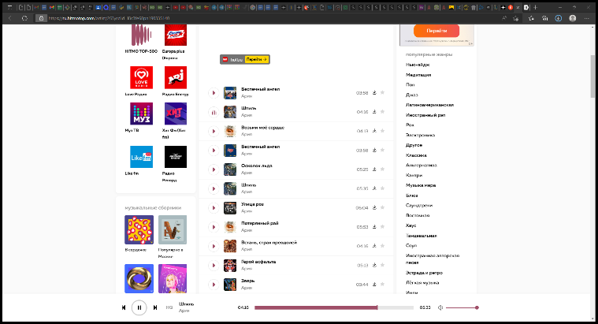

Рисунок – пример снимка

1. Кнопка видео из интернета вставляет видео из интернета

[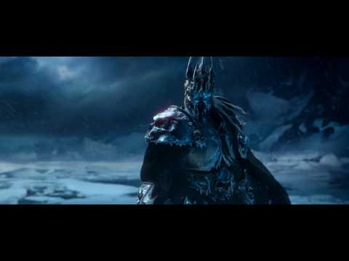](https://www.youtube.com/embed/L3Mg6lk6yyA?feature=oembed)

Видео 1 – пример видео

1. Кнопка ссылки вставляет ссылку из интернета

ЧС военного характера.docx

1. Кнопка закладки позволяет создать закладку к которой вы можете перейти в любое время
2. Кнопка примечания создаёт примечание в любом месте документа
3. Кнопка верхнего колонтитула создаёт верхний колонтитул, текст которого будет одинаковым на всех страницах



Рисунок – пример верхнего колонтитула

1. Кнопка нижнего колонтитула создаёт нижний колонтитул, текст которого будет одинаковым на всех страницах



Рисунок – пример нижнего колонтитула

1. Кнопка номер страницы позволяет пронумеровать страницы



Рисунок – пример нумерации страницы

1. Кнопка текстовое поле создаёт некоторую область в которой вы можете написать что угодно, и привлечь внимание

Лич кинг конечно крут, но вы видели Иллидана Ярость Бури

Текстовое поле 1 – пример текстового поля

1. Кнопка экспресс-блока создаёт отформатированный текст, автотекст, свойства документа и поля в любом месте документа

[Дата публикации]

1. Кнопка WordArt оформляет документ с помощью надписей WordArt

**Простите пж за то что сделал на истории**

1. Кнопка строки подписи добавляет поле где должно подписаться то или иное лицо



1. Кнопка даты и времени быстро добавляет текущую дату и время

22.09.2022 0:15:27

1. Кнопка объекта вставляет внедрённый объект

Таблица – пример объекта



1. Кнопка уравнения добавляет уравнение
$${\left(x+a\right)}^{n}=\sum_{k=0}^{n}{\left({n \atop k}\right)x^{k}a^{n-k}}$$

2. Кнопка символ добавляет символы

¥☺£®™©∞

# ПРАКТИЧЕСКАЯ РАБОТА №4

## «Ссылки»

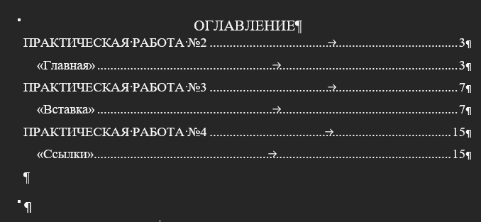

* + - 1. Подаю мефедрон и травку[1]
      2. Список иллюстраций
      3. Список таблиц
      4. Список литратуры

Рисунок 1 – пример отображения всех знаков 5

Рисунок 2– пример применения поиска в документе 5

Рисунок 3– пример применения замены 6

Рисунок 4- пример использования выделения 6

Рисунок 5– окно настроек вставки таблицы 9

Рисунок 6– пример рисунка 10

Рисунок 7 – пример снимка 12

Рисунок 8– пример верхнего колонтитула 13

Рисунок 9– пример нижнего колонтитула 13

Рисунок 10– пример нумерации страницы 13

Таблица 1 - пример таблицы 9

Таблица 2– пример нарисованной таблицы 9

Таблица 3– пример Excel таблицы 10

Таблица 4– пример экспресс-таблицы 10

Таблица 5– пример объекта 14

# Список литературы

Клеванский, К. (2018). *Сердце дракона.* "Самиздат".

Клеванский, К. (2019). *Дело чёрного мага.* "Самиздат".

мпт, г. м. (2022). *как соблазнить на акт соития мефедронщицу.* Наро-Фоминск: Барыжное агентсво "упоротый хач".

1. Меф-1000 полка, травка – 1000 полка